


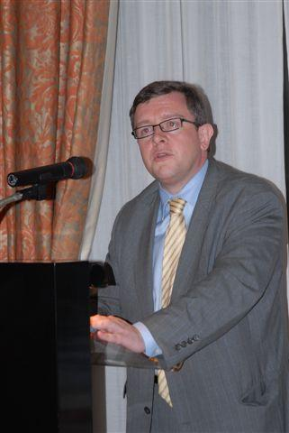

De rode loper – Els Haagsman Wim De Vilder Kabinetsmedewerker Frank Judo
Voorzitter jury Minister van Justitie voorzitter VJV
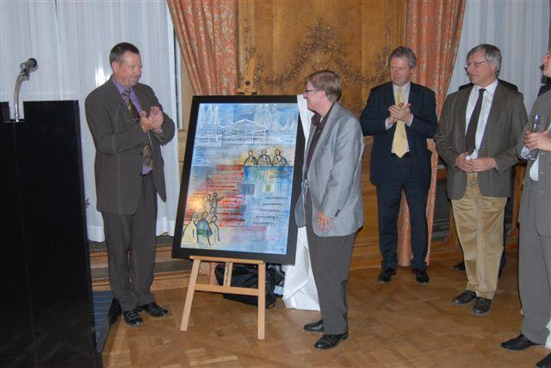
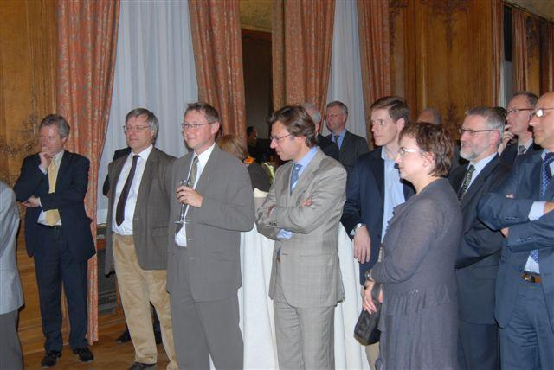

De Commissie Juridische Bijstand Antwerpen ontvangt de prijs.

